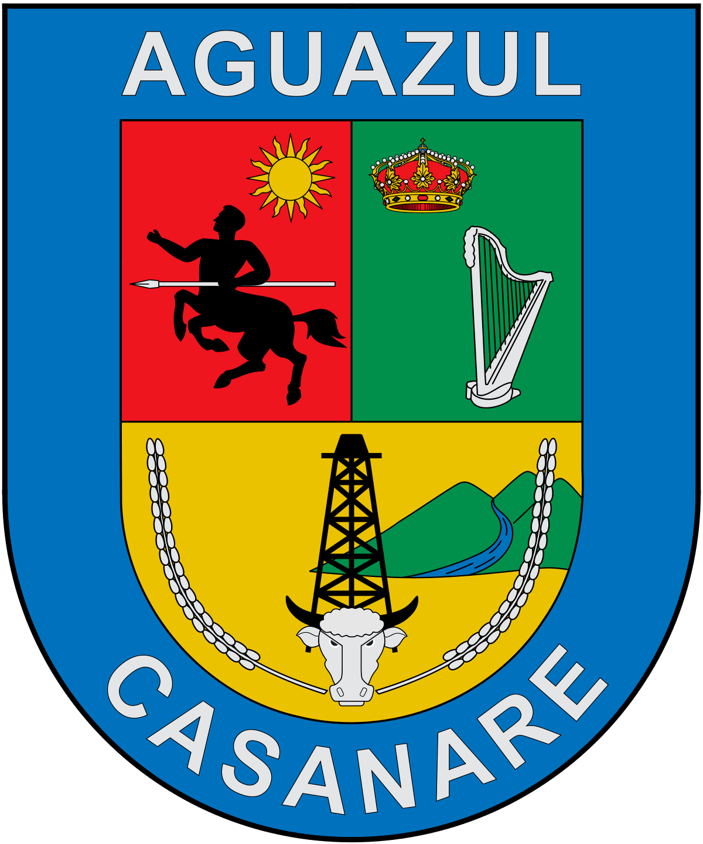 | SECRETARÍA DE HACIENDA MUNICIPAL  MUNICIPIO DE AGUAZUL  NIT. 891.855.200-9  Palacio Municipal calle 11 # 11-35 Tel. (60 8)634 5995
 | CERTIFICADO DE IMPUESTO DE INDUSTRIA Y COMERCIO NRO: 1.2025.000.000004

LA PROFESIONAL UNIVERSITARIA DE AREA RENTAS DE LA SECRETARIA DE HACIENDA
CERTIFICA:

Que YULY MAYERLY MOGOLLON PEREZ identificado con el nit: 1101320563 PRESENTO Y PAGO la declaración anual de industria y comercio y complementarios del año gravable 2023 el día 2024-05-29

La presente certificación no impide a la administración tributaria dar cumplimiento a lo establecido en el artículo 684 del Estatuto Tributario Nacional en concordancia con el artículo 348 del estatuto de rentas (Acuerdo 020 de 2016)

Se expide a solicitud del interesado.
AGUAZUL CASANARE, 2025-04-01

_________________________________
NURY ESMERALDA RODRIGUEZ BUITRAGO
Profesional- Área de impuestos



